WE XPLORE. WE XCITE. WE XIST. WE ARE ULYSSE

CARBONIUM® :
DE L’AÉRONAUTIQUE A L’HORLOGERIE
« Rien ne se perd, rien ne se crée, tout se transforme. »
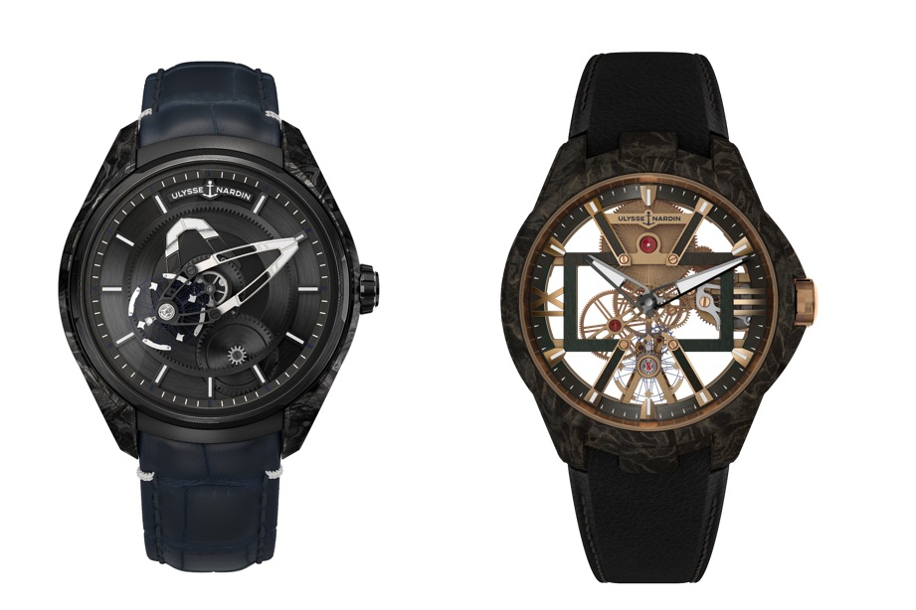
Janvier 2019, Genève – Le style et la mécanique de la collection X d’Ulysse Nardin bousculent avec audace les normes de l’horlogerie, sortant des sentiers battus pour explorer un univers créatif et esthétique prometteur. L’utilisation inédite du Carbonium® – matériau composite haute performance employé jusqu’ici uniquement par les ingénieurs aéronautiques – incarne parfaitement cet esprit. D’une part, le Carbonium® est extrêmement robuste, présentant un rapport résistance-légèreté exceptionnel. D’autre part, ses vagues marbrées constituées de couches brillantes et mates lui confèrent une grande fluidité – un régal pour les yeux et un gage d’exclusivité absolue pour chaque boîte.

Le Carbonium® est composé des mêmes fibres de carbone que celles utilisées pour fabriquer les éléments structurels des avions modernes. Il est environ deux fois plus léger que l’aluminium et son impact environnemental est deux fois moindre que celui d’un composite de carbone classique. En effet, contrairement à la plupart des composites, sa fabrication ne nécessite aucune matière vierge : éco-responsable, il est constitué à 95 % de sous-produits du carbone employés dans le secteur aéronautique.

Le processus novateur utilisé pour revaloriser ce matériau aéronautique est basé sur trois brevets, détenus par une jeune entreprise française, Lavoisier Composites. Résultat : un composite de carbone aux performances mécaniques sans précédent avec une empreinte écologique considérablement réduite.

Caractéristique toute aussi importante, le Carbonium® présente une allure spectaculaire. Sa fabrication s’effectue dans des conditions de pression et de température élevées afin de dévoiler la beauté intérieure du motif organique formé par des fibres de carbone. Les designers Ulysse Nardin disposent ainsi d’un large éventail de combinaisons potentielles, avec des pigments et des métaux précieux. Le Carbonium® Gold, par exemple, est la « fusion » parfaite de fibres de carbone de 7 µm et de particules d’or éparses dans une matrice thermodurcissable, qui crée un effet doré nervuré dont la singularité et la finesse sont absolument uniques.

Gris classique ou dorée, chaque boîte en Carbonium® de la collection X est une œuvre d’art sans pareille. Comme toujours, Ulysse Nardin révolutionne le monde de l’horlogerie, bouscule les codes en repoussant les limites de l’audace et la créativité, crée d’impressionnantes merveilles pour les aventuriers – ces rares Ulysse des temps modernes qui regardent au-delà de l’horizon et se lancent sans hésiter.

Lien vers l’espace presse : https://www.ulysse-nardin.com/press/

Suivez-nous

Facebook : https://www.facebook.com/UlysseNardinwatches/
Instagram : http://www.instagram.com/ulyssenardinofficial
Twitter : https://twitter.com/ulysse_nardin
#weareulysse

À propos d’Ulysse Nardin – Manufacture de Liberté

Ulysse Nardin est la Manufacture d’avant-garde inspirée par l’univers marin et proposant des garde-temps aux assoiffés de liberté.

Fondée par M. Ulysse Nardin en 1846 et membre du groupe de luxe international Kering depuis novembre 2014, la Maison Ulysse Nardin a écrit certains des plus beaux chapitres de l’histoire de la Haute Horlogerie. La marque a d’abord dû sa renommée à ses liens avec le monde marin : ses chronomètres de pont comptent parmi les plus fiables jamais conçus et restent très prisés des collectionneurs de par le monde. Pionnière des technologies d’avant-garde et de l’utilisation de matériaux innovants comme le silicium, Ulysse Nardin est l’une des rares manufactures à être dotée de l’expertise interne nécessaire à la production de ses propres composants et mouvements de haute précision. Un niveau d’excellence horlogère exceptionnel qui lui a valu d’entrer dans le cercle très fermé le plus exclusif de l’horlogerie suisse : la Fondation de la Haute Horlogerie. Aujourd’hui, depuis Le Locle et La Chaux-de-Fonds en Suisse, Ulysse Nardin poursuit sa quête de perfection horlogère, articulée autour de cinq collections : Marine, Diver, Classico, Executive et Freak. En 2019, Ulysse Nardin introduit le facteur X dans l’horlogerie. www.ulysse-nardin.com

